Vyučování online – 9. Ročník – španělský jazyk 1.
Hola chicos, zde jsou pracovní listy, které by měly zajistit, abychom nevypadli z rytmu.
Prosím, vyplňte je do pátku 20.3. 2020 a zašlete na můj email. Vše opravím přes víkend a rozešlu. Následující pondělí pak čekejte další úkoly.
Pokračujeme v tématu jídlo, stravování, zvyky…
- Pozorně si přečtěte text a napište, zda jsou níže uvedená tvrzení pravdivá či ne. Pokud pravdivá nejsou, tvrzení opravte.
Hoy comemos fuera
En España, comer es algo que nos gusta compartir con amigos, familiares, compañeros de trabajo o estudio. Para la mayoría de los españoles es más importante la compañía que el tipo de restaurante. Al escoger un restaurante preocupa la higiene, la calidad de los alimentos y la dieta equilibrada. En un país como España, con un clima agradable, de largos días con luz, el comer o cenar fuera de casa es un hábito muy extendido. Es durante los días festivos cuando más se visitan bares y restaurantes.
- A los españoles les gusta comer solos.___________________________________________
- Cuando comen fuera de casa les gusta hacerlo con familiares y amigos.____________________________________________________________________
- Para los españoles lo más importante es el tipo de restaurante.________________________________________________________________
- Los restaurantes están más llenos los días laborables.__________________________________________________________________
- Los españoles con frecuencia cenan fuera de casa._______________________________________________________________________

- Jste v restauraci a chcete si objednat jídlo – předkrm, hlavní jídlo, dezert a něco k pití. Sestavte rozhovor mezi číšníkem a vámi. Využijte níže uvedený jídelní lístek:

RESTAURANTE EL PATIO
Primeros:
- Sopa de picadillo
- Gazpacho
- Judías Verdi
- Ensalada mixta
Segundos:
- Huevos con chorizo
- Carne con tomate
- Chuletas de cordero
- Fritura de pescado
Postres:
- Fruta del tiempo
- Flan
- Arroz con leche
- Natillas
Bebidas:
- Vino blanco
- Vino tinto
- Cerveza
- Agua
- Manzanilla
- Té
- Café solo
- Café con leche
______________________________________________________________________________________________________________________________________________________________________________________________________________________________________________________________________________________________________________________________________________________________________________________________________________________________________________________________________________________________________________________________________________________________________________________________________________________________________________________________________________________________________________________________________________________________________________________________________________________________________________________________________________________________________________________________________________________________________________________________________________________________________________________________________________________________________________________________________________________________________________________________________________________________________________________________________________________________________________________________________________________________________________________________________________________________________________________________________________________________________________________________________________________________________________________________________________________

¨

Nová slovní zásoba:
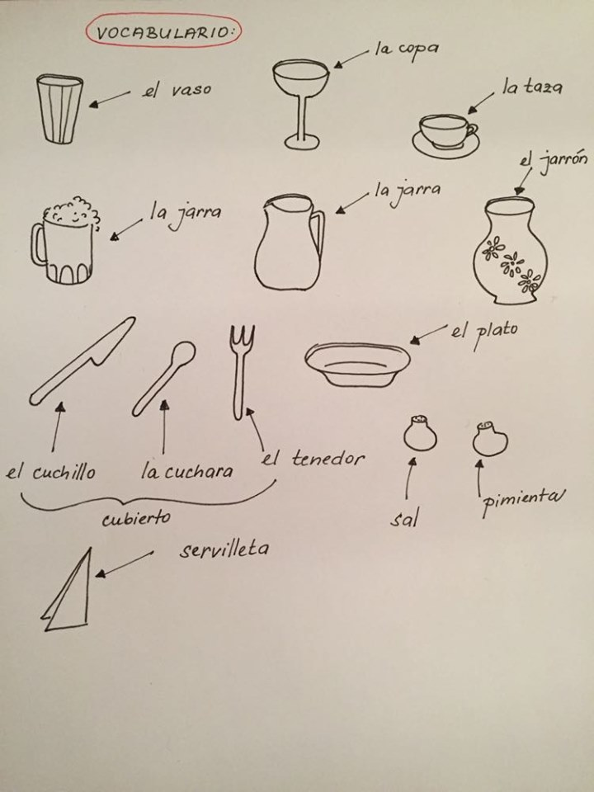

Další úkoly vám zatím nebudu zadávat vzhledem k tomu, že vás čekají přijímací zkoušky a preferuji, abyste se momentálně více soustředili na předměty, kterých se přijímačky týkají. Vyplněný pracovní list posílejte do pátku 20.3. 2020 do 24:00 na adresu: rukavicka@londynska.cz. Každému z vás práci opravím, připomínkuji a zašlu zpět na mail. Další zadanou práci čekejte v pondělí 23. 3. 2020. Mějte se co nejlépe a opatrujte se!:)

